Конспект урока математики на тему:
«Деление многозначных чисел на однозначные. Закрепление» (4 класс)
Автор разработки: Чепурина Т. Н., учитель начальных классов.
Ц е л и: создать условия для | Образовательные: | Усвоения и формирование предметных знаний | закреплять навык письменного деления многозначных чисел на однозначные; решать примеры и задачи; совершенствовать навык решения уравнений.
Ц е л и: создать условия для | Образовательные: | Формирования межпредметных умений (ОУУН) | Развития умений  - выделять по общности признаков.  - выполнять обобщение.  - выполнять умозаключения.  - самоконтроля и взаимоконтроля.
Ц е л и: создать условия для | Развивающие: | Развития речи | Развития умений  - грамотно формулировать мысль  - выражать мысли правильно построенными предложениями  - обогащать словарный запас новыми терминами
Ц е л и: создать условия для | Развивающие: | Развития внимания | - Концентрации.  - Переключаемости.  - Мобильности.
Ц е л и: создать условия для | Развивающие: | Развития познавательного интереса | Развитие интереса к предмету и познавательного интереса через показ важности и полезности информации для каждого человека.
Ц е л и: создать условия для | Воспитательные: | Развития личностных качеств | - Целеустремлённости через потребности ставить перед собой цели и достигать их.  - Чувства собственного достоинства через формирование адекватной самооценки у учащихся.  - Развитие заинтересованности в изучении предмета
Ц е л и: создать условия для | Воспитательные: | Формирования активной жизненной позиции | - Формирование собственной точки зрения и умения её обосновывать.  - Формирование собственных способов действий.
Оборудование: мультимедийная презентация урока; у каждого учащегося: рабочая тетрадь, дифференцированные карточки для самостоятельной работы, математический веер. Для работы в паре: ноутбук. Музыкальное сопровождение.
Презентация к уроку

Педагогический и методический сценарий урока.

Этап урока | Дидакти-ческая задача | Деятель-ность учителя | Деятель-ность учеников | Показа-тели  выполнения  задачи | Содержание | Примечание
Организация начала урока | Создание рабочей атмосферы, эмоцио-нального настроя. | Психологи-ческая подготовка учащихся к активной работе на уроке. Сообщение темы урока, целей, предпола-гаемых видов деятель-ности. | Формирование дидакти-ческой цели; формирование потреб-ности в усвоении знаний. | Кратко-времен-ность, быстрота включе-ния учащихся в деловой ритм, готов-ность класса и оборудования. Принятие цели учащимися. | Здравствуйте, ребята.  Сегодня на уроке у нас присутствуют гости.  Поприветствуем их.  Миша и Маша очень рады вас видеть! Сегодня мы вместе с ними совершим прогулку в зимний лес. Там нам будет нужно выполнить ряд заданий.  Тема нашего урока  «Деление многозначных чисел на однозначные. Закрепление»  Сегодня на уроке мы будем закреплять навык письменного деления многозначных чисел на однозначные;  решать примеры и задачи.  - В своих ответах вы должны грамотно формулировать свою мысль правильно построенными предложениями.  Запишите в тетрадь число и тему урока. | 1 слайд  1 мин.  2 слайд  1 мин
Устный счет | Контроль усвоения пройденного |  |  |  | А вот и Маша, она пришла в гости к Мише и задумалась:  до дома Миши 16 метров, а до снеговика 2/4 этого расстояния, а до мостика – ¼ расстояния до снеговика. Каково расстояние до мостика?  16:4*2=8 (м) – до снеговика  8:4*1=2 (м) – до мостика | 3 слайд  2 мин.  Устно
Закрепление знаний ранее изученного материала | Активиза-ция и актуализа-ция опорных знаний и умений.  Систематизация знаний. | Организа-ция фронталь-ной работы. Организа-ция устной работы (ответы на вопросы) |  | Правиль-ность и быстрота выполне-ния задания, актив-ность участия в коллек-тивной работе. | Чистописание  Пока Миша достает елочные украшения, мы покажем Маше, как правильно, быстро и красиво писать цифры | 4 слайд  1 мин  Записать в тетрадь
 |  |  |  |  | Давайте поможем Мише нарядить елочку  Кто быстрее нарядит елочку?  Молодцы, очень красивые елочки у вас получились  Задача:  Миша тоже нарядил свою елку.  Всего у него 168 елочных игрушек. Из них ¼ - шары, Сколько у него других игрушек?  Всего – 168 шт  Шары ? шт., ¼  Других игр. - ? шт  Решение.  - 168:4 * 1=42 (шт.) – шаров  - 168 – 42 = 126 (шт.) – др. игрушек  Ответ: 126 шт. других игрушек у Миши. | 5 слайд  5 мин  тренажер  6 слайд  7 слайд  Записать в тетр.  Ученик у доски  5 мин
 |  |  |  |  | Вот беда! Елка сгорела! Отчего же это могло произойти? Хорошо, что Маша с Мишей не пострадали.  Но новый год – это время чудес, и нашим героям помог добрый волшебник - Дед Мороз.  А теперь давайте напомним Маше правила пожарной безопасности. | 8 слайд  9 слайд  10 слайд  3 мин
 |  |  |  |  | Чтобы устроить праздник для жителей леса, Дед Мороз дал поручение Мише и Маше отправиться к нему в терем за елкой.  Из дома они запланировали выйти в 12 ч 30 мин, а вернуться им нужно к 16 ч 50 мин. Сколько времени они потратят на поиски елочки для лесных друзей?  Выйти – 12 ч 30 мин  Вернуться – 16 ч 50 мин  Время в пути - ? ч  Решение.  16 ч 50 мин – 12 ч 30 мин = 4 ч 20 мин  Ответ: время в пути составит 4 ч 20 мин.  И отправились они в путь. | 11 слайд  Запись в тетрадь условие,  Решение сам.  1 ученик – у доски  3 мин  проверка
 |  |  |  |  | В лесу им повстречался Леший, он очень любит лесных жителей, заботится о них.  Вот и сейчас он занят сбором ягод для птиц, чтоб помочь им в суровое зимнее время.  Давайте и мы внесем свою лепту в это благородное дело.  Нужно решить примеры по вариантам.  Чей вариант быстрее справится, тот и наберет больше ягод для птиц?  I вариант II вариант  16032:8=2004 521160:4=130290  54027:9=6003 81270:3=27090  Молодцы! Отлично справились!  Какой же вывод для себя должна сделать Маша?  А Леший, в благодарность за помощь, указал нам короткий путь к терему Деда Мороза.  Продолжаем наши поиски.  Что это за избушка?  Давайте зайдем, погреемся.  Баба – Яга укажет нам дальнейшую дорогу, если мы поможем ей разобраться с одним очень мудреным заклинанием.  Задача  Решение.  1)705:3=235 (т) – за 1 день  2)235*7=1645 (т) – за неделю  Ответ: 1645 т хлеба было выпечено за неделю.  Молодцы! У вас все хорошо получается!  Продолжаем поиски.  Вот и добрались мы до терема Деда Мороза.  А встречает нас здесь внучка Снегурочка.  Елочек вокруг очень много, но нашу, сказочную мы отыщем, только если расшифруем задания в карточках.  А вот и наша красавица.  Рубить мы ее не будем, чтобы не уничтожать такую красоту, а организуем праздник около нее на поляне.  А под елочкой - подарки – домашнее задание | 12 слайд  13 слайд  По 2 чел от каждого вар  5 мин  14 слайд  15 слайд  16 слайд  17 слайд  Физ. минутка  1 мин  18 слайд  Работа с учебником  7 мин  Ученик у доски  19 слайд  20 слайд  21 слайд  работа в парах  3 мин  22 слайд  23 слайд
  Выработка за 1 день | Количество дней | Общая выработка
  ? т | 3д | 705 т
  одинаково | 7д | ? т
Подве-дение итогов урока. | Анализ успеш-ности овладения ЗУН и способами деятельности. | Организа-ция общения для самостоя-тельного подведе-ния итогов. Рекомендации учащимся по ликвида-ции пробелов. Оценка актив-ности учащихся. Оценка качества учебной деятель-ности учащихся словесно. | Составление «картины» деятель-ности на уроке: «Мы узнали…», «Мы учились…», «Мы смогли…», «У нас не получи-лось…», анализ её успеш-ности: « На уроке было легко…», «На уроке было трудно…», «На следую-щем уроке необходимо …» | Формулировки новых знаний и умений, путей их формиро-вания, причин успеха и неуспеха. | Вот и подошло к концу наше приключение.  Я считаю, что мы сегодня хорошо поработали.  - Какие добрые поступки мы сегодня совершили?  - Какие математические знания повторили?  - Кому было сегодня трудно на уроке?  - Кто преодолел эти трудности?  - Кто доволен собой?  - А я довольна всеми. Но особенно меня порадовал…  Всем спасибо.  Миша и Маша прощаются с нами и надеются на новые встречи.  Дополнительно:  Маша и Миша решили нарисовать картинки в память о сегодняшней прогулке. | 24 слайд  3 мин  Выставление мотивированных оценок.  25 слайд  Тренажер - раскраски
Итого – 40 мин
Резерв – 5 мин.

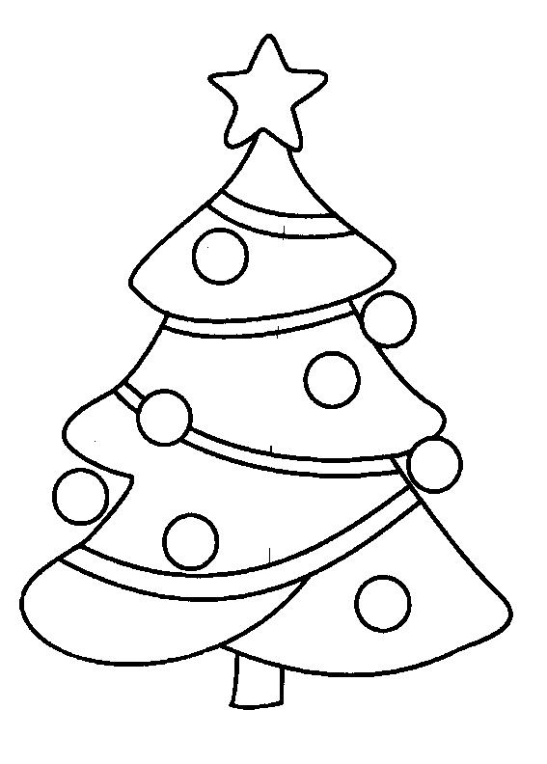 Определишь количество цифр в частном (в скобках поставить точки, решать не нужно), узнаешь год.

7410:9 ( ) 4850:5 ( ) 618:6 ( ) 212:3 ( ) 186:8 ( ) 24:12 ( )

Сколько примеров с двумя цифрами в частном? –
Сколько примеров с четырьмя цифрами в частном? –
Сколько примеров с одной цифрой в частном? -
Сколько примеров с тремя цифрами в частном? –

Кокой год получился? ______________________

